行程安排（拟定）

日期 | 活动内容
9月1日 星期日  Day1 | 国内-墨尔本
9月2日 星期一  Day2 | 墨尔本  上午：考察当地知名乳制品企业——迈高德运  下午：考察当地著名肉类加工企业——G&KO' 康纳屠宰加工厂
9月3日 星期二  Day3 | 墨尔本  知名酒庄考察（ 如优伶农场酒庄、道门香槟酒庄）
9月4日 星期三  Day4 | 墨尔本-悉尼  上午：墨尔本城市观光  下午：飞往悉尼
9月5日 星期四  Day5 | 悉尼  上午：拜访澳洲和新西兰最大的食品油脂供应商——古德曼菲尔德  下午：拜访澳洲最大饼干生产商——雅乐思
9月6日 星期五  Day6 | 悉尼  上午：拜访当地政府投资环境推介专场活动  下午：悉尼城市观光
9月7日 星期六Day7 | 悉尼  悉尼城市观光
9月8日 星期日  Day8 | 悉尼  悉尼周边观光
9月9日 星期一Day9 | 悉尼  参观澳大利亚国际食品展
9月10日 星期二  Day10 | 返回国内

备注：以上行程安排仅供参考，本行程由欧美工商会提供，最终解析权归欧美工商会

- 澳大利亚国际食品展
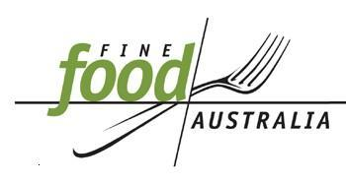
澳大利亚国际食品展（Fine Food Australia）汇集了全世界最新的食品、饮料产品和相关设备，是澳大利亚每年一度最大的食品行业展览。且本展会为 UFI 注册项目，受到了澳大利亚政府贸易委员会大力支持。其自 1984 年举办以来，迄今已成功举办了 34 届。每年，展会都吸引着来自世界各地的食品、饮料生产商和专业贸易人士，是我国的食品企业对澳大利亚、新西兰乃至世界进行贸易洽谈、成交和开展交流的理想展会。

- 重点考察企业简介
- 古德曼菲尔德——澳洲著名食品企业
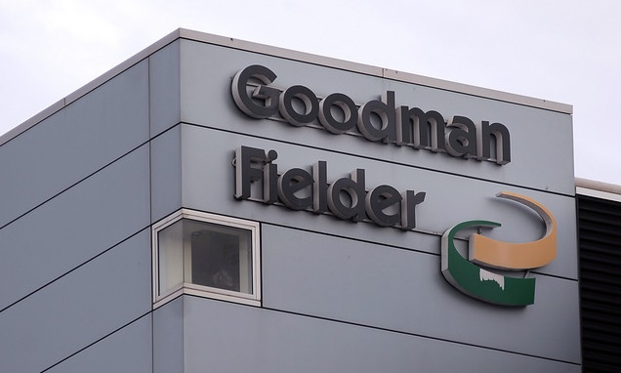
古德曼菲尔德成立于1909年,是澳洲最大上市食品公司，亦是澳大利亚和新西兰最大的食品油脂供应商，前身为Geo Fielder有限公司，公司总部设于墨尔本及悉尼,共计员工7000多人。业务范围涉及全球25个国家和地区，每天发货到全球30000个销售单位。拥有大量的伴随着新西兰和澳大利亚几代人成长的食品品牌。涵盖从早餐，午餐到晚餐，零食的所有品类。设有60间工厂,遍布澳洲、新西兰、太平洋及亚洲等多个国家及地区。

- 雅乐思——澳洲最大饼干生产商
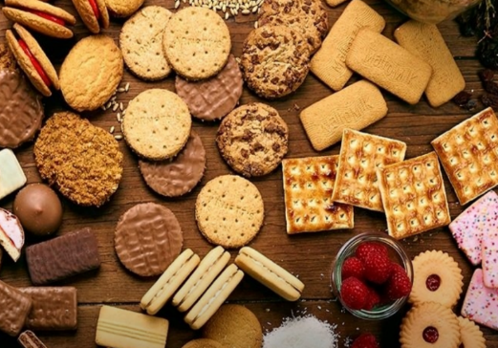
雅乐思始于1865年，距今已有145年历史，是澳大利亚最大的饼干生产商，也是亚太地区最大的食品公司之一，控股美洲Campbell Soup Company 。现在雅乐思已经成为澳大利亚最受欢迎的饼干，是澳大利亚历史和国家的象征。

- 澳大利亚投资环境推介专场活动
特邀行业专家为国内企业家全方位解读当地投资环境、政策、税务、外汇等咨询，帮助中方企业更加清晰地掌握澳洲经济走势，推动中澳双方发展新格局，满足企业不同层次需求，如原料采购、产品出口、技术互通、海外布局投资等。

- 迈高——澳大利亚最大的乳制品生产商
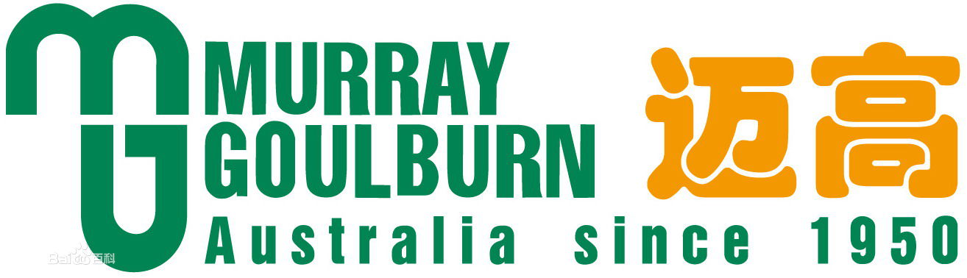
澳大利亚最大的乳制品生产商，以领先的科研与产品开发实力引领澳洲乳品行业，世界乳制品市场第二大供应商，产品出口全球100多个国家，出口量占世界乳制品交易总量的8%。迈高致力于优质乳品成分的研究开发，其蛋白质及营养补充的研发走在世界前沿，拥有世界领先的乳品营养研发中心MG Nutritionals，并与国际多所科研机构保持长期、密切地合作，专注创新性乳品营养的研发，开发针对婴幼儿及各消费人群的乳品营养产品。

- 著名肉类加工企业——最大出口红肉加工商之一
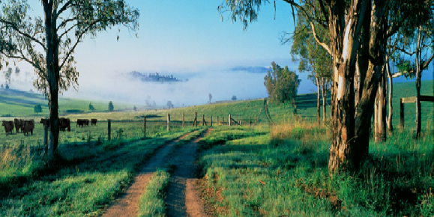
G&KO' Connor 屠宰加工厂位于维多利亚州东角的吉普斯兰（Gippsland）地区空气新鲜，水源纯净，气候温和，这里一望无际的牧场上种满了苜蓿和黑麦，是澳洲绝佳的红肉来源地。25年来G&K O' Connor 精选来自吉普斯兰的黑安格斯牛和赫里福德种牛等优质肉源进行加工，生产的和牛远销日本、美国和欧洲，是澳洲是大出口红肉加工商之一。

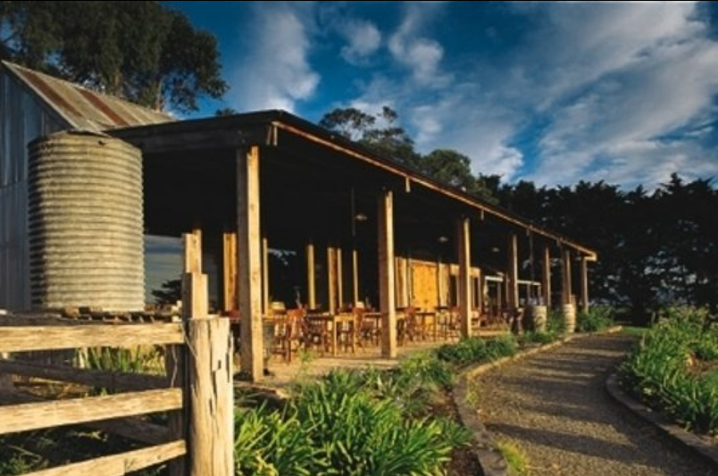
- 优伶农场酒庄——澳洲知名酒庄
优伶农场酒庄Yering Farm历史悠久，因其地理位置和该酒庄最初所知的葡萄酒而闻名。它位于Yeringa葡萄园的原址，曾经由Deschamps家族在1800年代拥有。直至今日，所有Yering Farm葡萄酒仍然是从庄园种植的水果中生产出来的，唯一的重点是产量高优质，低产的手工采摘葡萄。从萌芽到装瓶，每个生产阶段都由酿酒师和老板Alan Johns亲自控制。每年限量生产6000箱，仅从酒窖门到墨尔本餐厅出售。

- 收费
考察团费用，39800/人，报名截止日期7月31日，为保证本团考察质量，本行程名额仅限30人，满员即不接受报名。（6月30日前报名缴费人员享受38800元/人的优惠价格）

